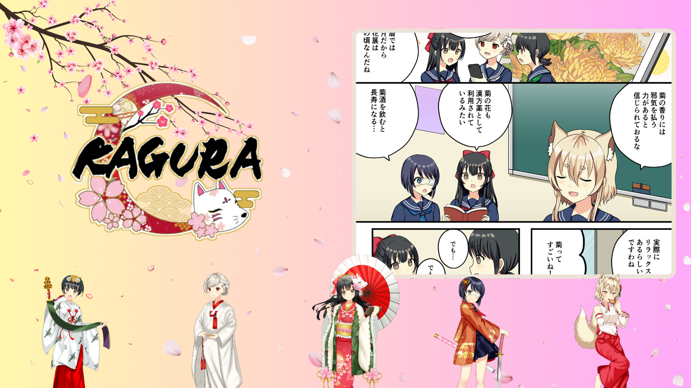

**قسمت ۲۶ KAGURA: «جشن چوئو» منتشر شد!**

**\*\*جدیدترین قسمت، قسمت ۲۶ با عنوان «جشن چوئو»، منتشر شد.\*\***

**این قسمت به جشن چوئو، یک جشنواره سنتی ژاپنی، می‌پردازد و به قدرت گل‌های داوودی و آداب و رسوم مرتبط با این جشن اشاره می‌کند. این قسمت باعث درک عمیق‌تری از فرهنگ ژاپن می‌شود.**

# جشن چوئو چیست؟

جشن چوئو یکی از پنج جشن فصلی است که در روز نهم از ماه نهم در تقویم قمری (تقریباً در ماه اکتبر در تقویم مدرن) برگزار می‌شود. این روز به عنوان روزی شناخته می‌شود که مردم گل‌های داوودی را تحسین می‌کنند، شراب داوودی می‌نوشند، ارواح شیطانی را دفع می‌کنند و برای طول عمر دعا می‌کنند.

# رویداد ویژه در اپلیکیشن Smapoke!

به مناسبت انتشار قسمت ۲۶ KAGURA «جشن چوئو»، یک وظیفه ویژه در اپلیکیشن Smapoke فعال است!

🔗 لینک وظیفه: [https://www.smapocke.app/list/open_event](https://www.smapocke.app/list/open_event)

⏰ مهلت: ۱ اکتبر ۲۰۲۴

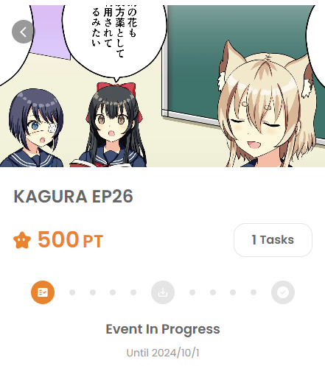

# آخرین اخبار KAGURA را از دست ندهید!

قسمت‌های جدید KAGURA به صورت منظم منتشر می‌شوند. برای اطلاع از آخرین اخبار این مجموعه که به شما راهی سرگرم‌کننده برای یادگیری فرهنگ و سنت‌های ژاپن ارائه می‌دهد، حساب‌های رسمی شبکه‌های اجتماعی را دنبال کنید.

**📢 برای آخرین اطلاعات، به لینک‌های زیر مراجعه کنید**

* حساب X رسمی KAGURA: [https://x.com/kagurajpn](https://x.com/kagurajpn)
* حساب X رسمی JAPAN DAO: [https://twitter.com/japandaojp](https://twitter.com/japandaojp)
* دیسکورد رسمی JAPAN DAO: [https://discord.com/invite/japandao](https://discord.com/invite/japandao)